Le dialogue national pour construire le socle de protection sociale : un Guide de bonnes pratiques

Le socle de protection sociale est un ensemble de garanties fondamentales de sécurité sociale qui devraient être étendues au monde entier. La mise en place des socles est reconnue comme une approche efficace pour réduire la pauvreté, les inégalités et l’exclusion. C’est aussi un élément-clé favorisant le développement humain, la stabilité politique et une croissance inclusive. Les socles constituent donc un cadre de référence pour des stratégies de développement national.

La mise en place de socles définis au niveau national suit différentes étapes. La première consiste en un diagnostic qui permet de formuler des recommandations adaptées et réalisables. Il s’appuie sur l’analyse de la situation de protection sociale, une estimation des coûts, et un dialogue national permanent.

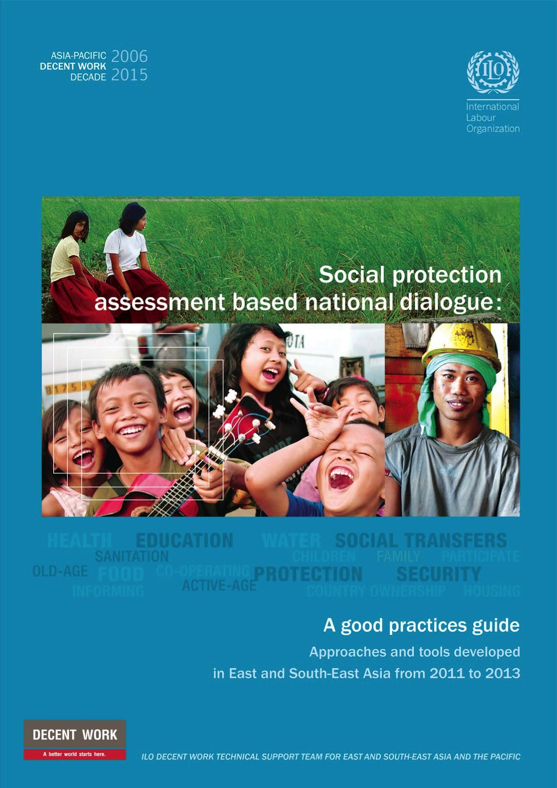 | Le dialogue national pour construire le socle de protection sociale : un Guide de bonnes pratiques offre une aide pratique pour conduire ces diagnostics.  Il peut être utilisé pour s’auto-former, dispenser des cours ou mener des exercices complets de dialogues nationaux.

Le guide est disponible :  - au format papier (livre) ;  - au format électronique (site et CD, ou « e-box »), complémentaire au livre. | 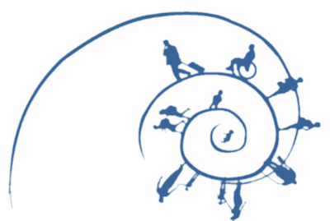
Le livre comprend des modules pour chaque étape du diagnostic, et une étude de cas simulant la conduite d’un diagnostic dans un pays fictif appelé Coresia. Ceci permet aux utilisateurs d’acquérir une expérience pratique.

En plus des modules et de l’étude de cas de Coresia, l’e-box contient aussi des vidéos, des présentations, des instructions pour les ateliers et un modèle d’estimation des coûts pour Coresia. | 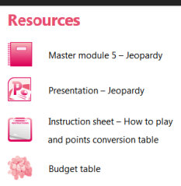

Le guide peut être utilisé par les gouvernements, les institutions de protection sociale, les partenaires sociaux, la société civile, les agences des Nations Unies et partenaires du développement, et par les experts du BIT sur le terrain.

Le guide est le fruit d’expériences acquises au Cambodge, en Indonésie, en Thaïlande, et au Vietnam. Une première version a été testée lors de divers ateliers de formation et sert aujourd’hui à de nombreux projets de diagnostic en Asie, Europe centrale, Afrique et Amérique latine.

Téléchargez le Guide (livre) !
http://www.social-protection.org/gimi/gess/ ShowRessource.action?ressource.ressourceId=44257

Accédez à l’e-box !
http://www.social-protection.org/gimi/pages/abnd/

